联学共建铭历史 医路同行践初心
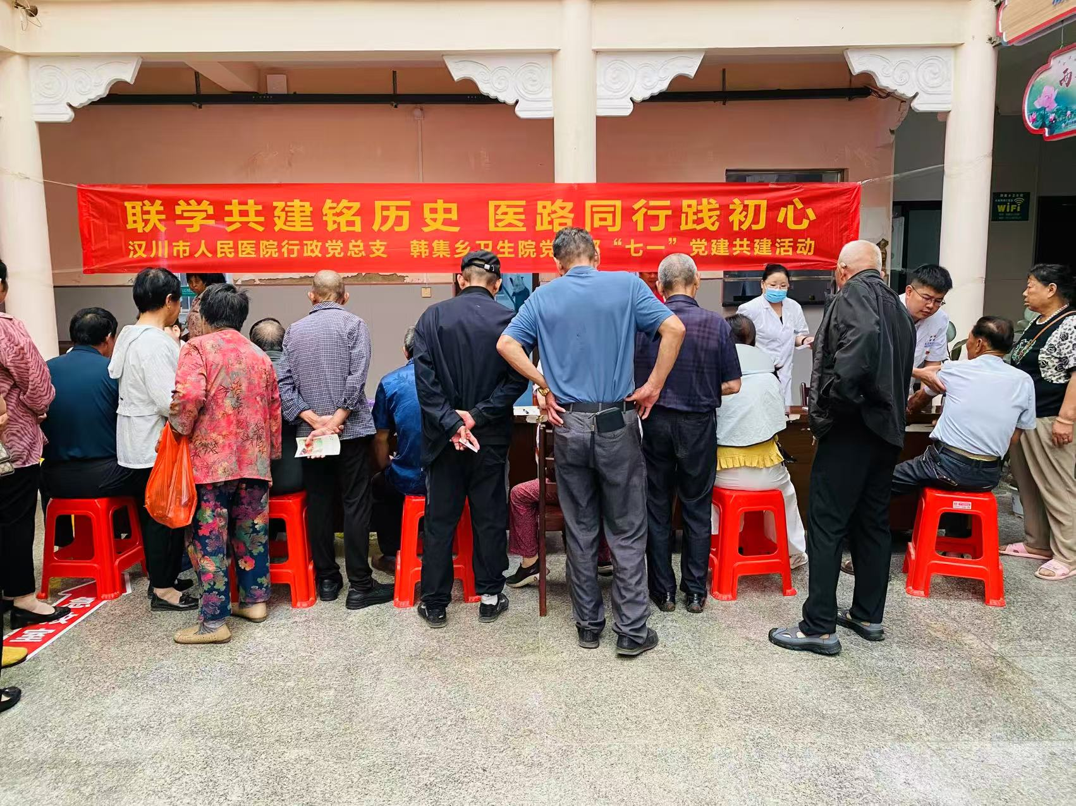
为庆祝中国共产党成立105周年，6月12日，中共汉川市人民医院委员会组织党员专家团队赴韩集乡卫生院，开展“名医专家乡村行”暨“联学共建铭历史，医路同行践初心”主题活动。通过医疗惠民与党建共建双线并进，将优质医疗服务送到群众家门口，同时接受红色教育洗礼，坚定为民服务初心。汉川市人民医院党委副书记、副院长、总会计师曹艳华，院领导彭四红参加活动。

清晨七点半，韩集乡卫生院内已是人头攒动。来自汉川市人民医院眼科、内分泌科、呼吸内科、泌尿外科、神经外科、中医科、疼痛科、心血管内科、妇科、肾病内科等10个临床科室，以及超声影像科、心脑功能科的党员专家们，热情为当地群众提供疾病问诊、病情分析、治疗方案制定等专业服务。

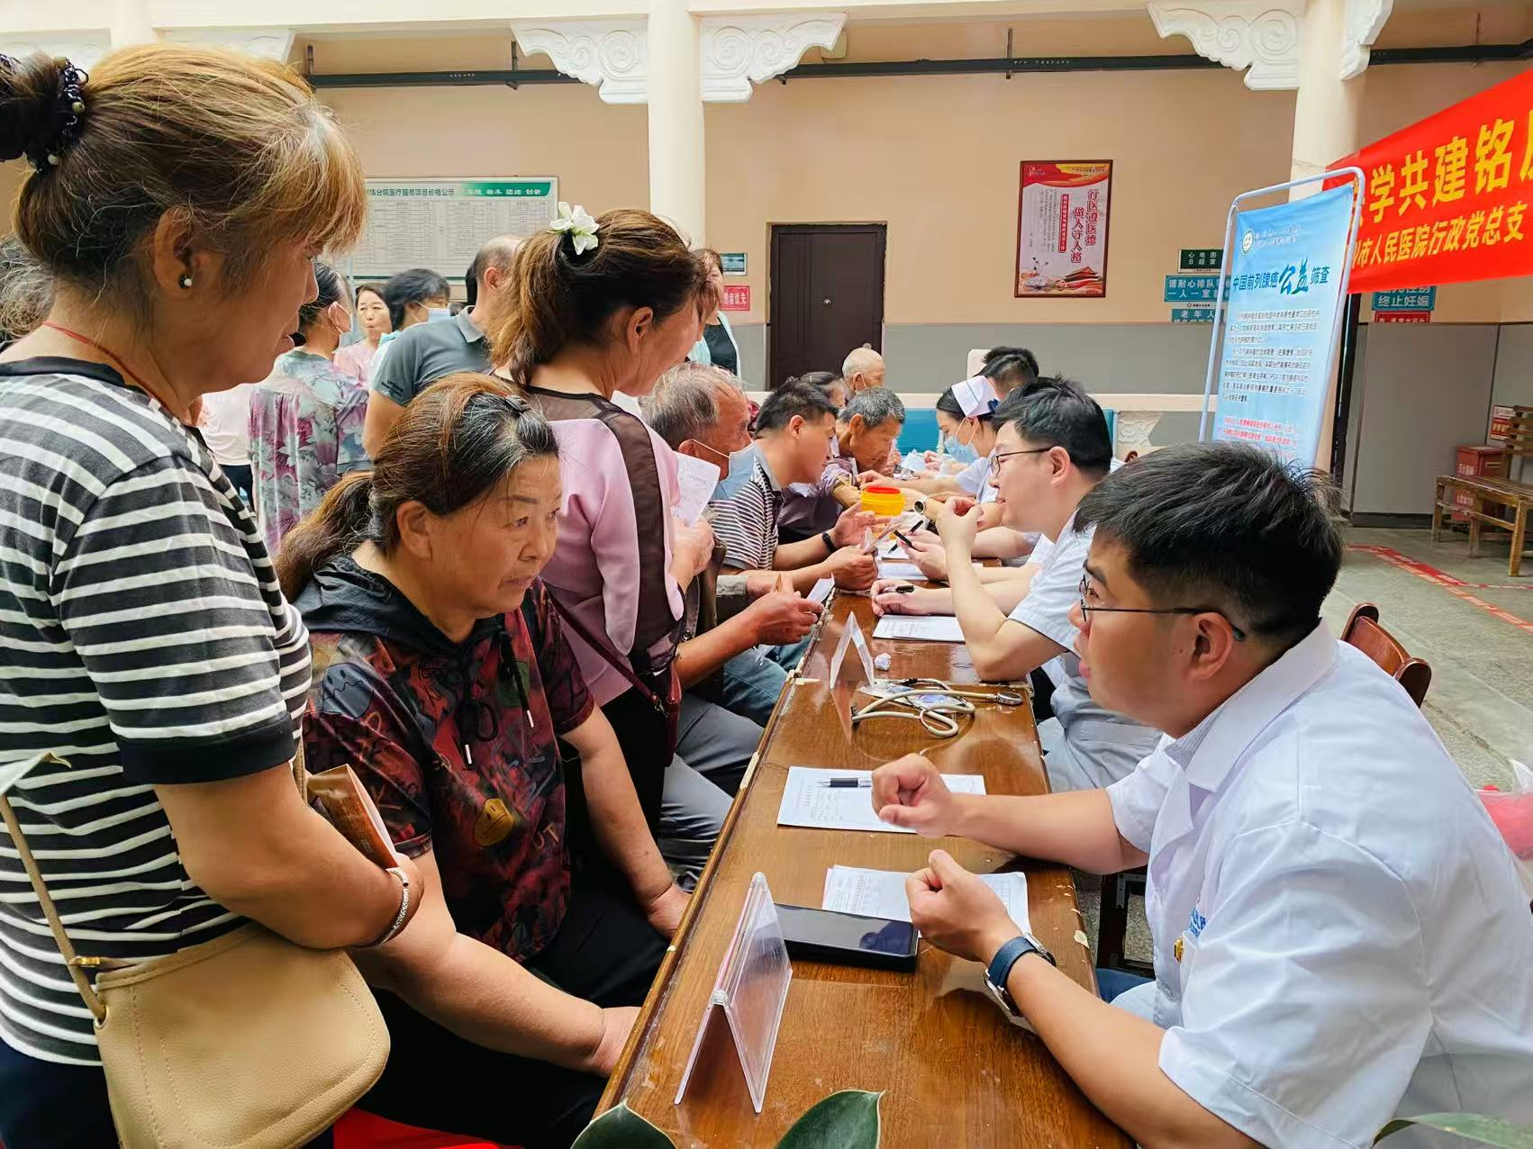
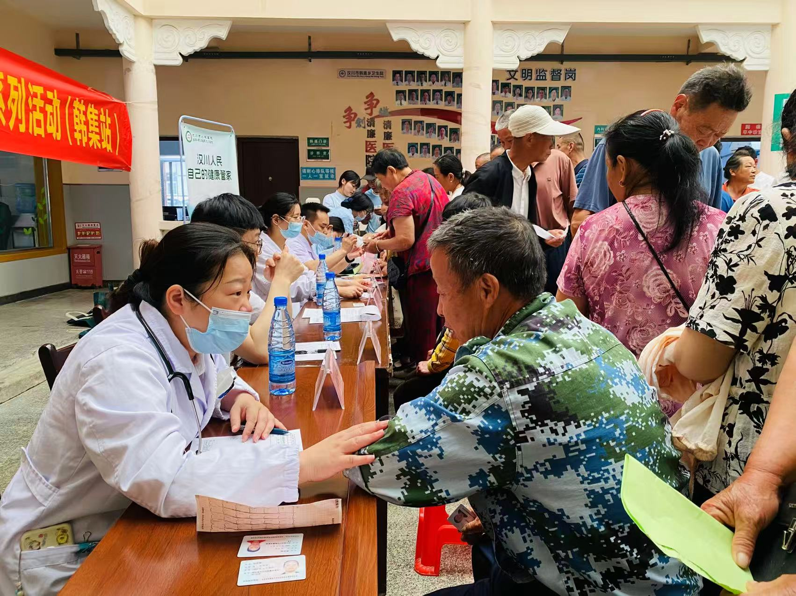

活动现场免费提供血压、血糖测量，颈部彩超（颈动脉、甲状腺） 及心电图检查，并发放专家宣传资料、健康教育资料，真正实现“送医上门，服务到人”。据统计，本次义诊累计服务群众330余人次，其中免费肿瘤筛查38人次，血糖血压检测215人次，彩超及心电图检查近150人次，发放各类宣传资料1000余份。
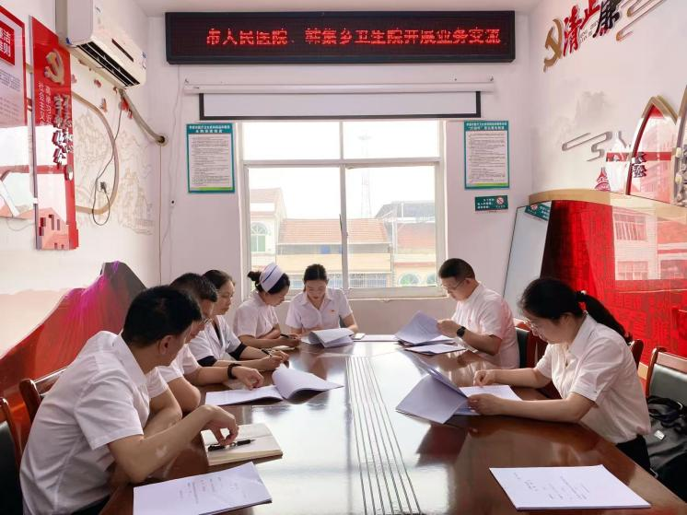
为提升基层卫生院服务能力，医院派出医疗部、护理部、院感科专家，对韩集乡卫生院开展医疗、护理、院感等业务培训，并进行医疗质控、教学查房、业务交流等活动。通过现场指导、案例讨论、规范讲解，帮助基层医务人员提升专业水平和管理能力，切实推动优质医疗资源下沉。

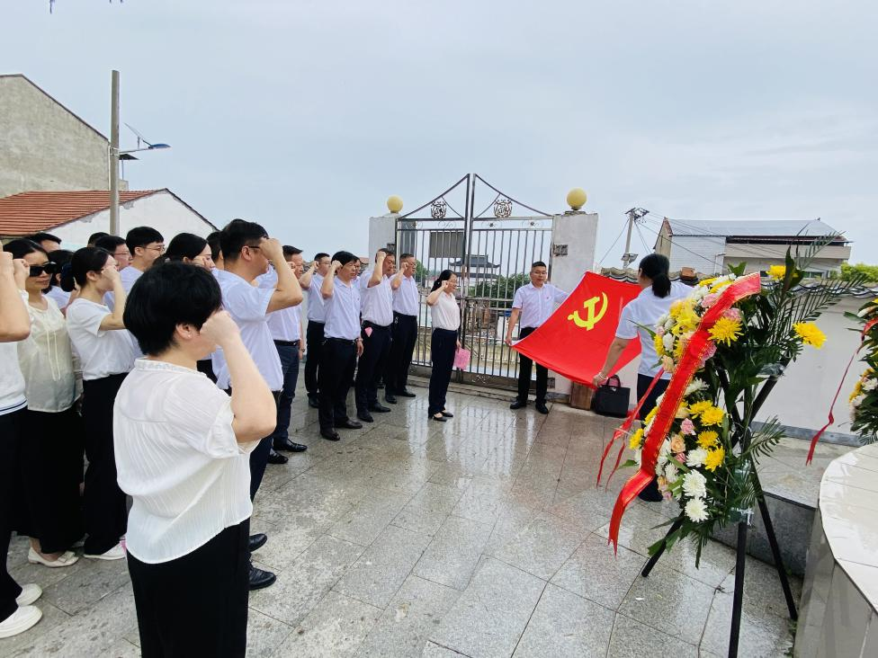
上午十点，汉川市人民医院党员代表与韩集乡卫生院党员一同前往韩集乡烈士陵园，开展红色教育活动。在庄严肃穆的烈士纪念碑前，党员们敬献花篮，整理缎带，全体默哀一分钟，深切缅怀革命先烈。随后，全体党员面向党旗和纪念碑，重温入党誓词，坚定理想信念。讲解员深情讲述韩集乡革命先烈的英勇事迹，一段段可歌可泣的历史让在场党员深受震撼。大家依次缓步绕行纪念碑一周，瞻仰碑文，感悟革命精神。

汉川市人民医院党委副书记、副院长、总会计师曹艳华在总结讲话中指出：在建党105周年之际，“名医专家乡村行”走进红色韩集，既是一次惠民实践，也是一次党性洗礼。韩集横堤烈士用生命诠释了信仰，激励我们牢记公立医院的公益使命。送医下乡是应尽之责。希望双方以党建共建为契机，建立常态化联动机制，在技术、人才、管理上持续帮扶，让更多群众在家门口享受到有质量、有温度的健康守护。
一次下乡义诊，是一次健康的传递；一次红色教育，是一次精神的洗礼。汉川市人民医院以“联学共建铭历史 医路同行践初心”为主题，将党建工作与业务工作深度融合，既为基层群众送去健康福祉，也为党员干部上了一堂生动的党性教育课。医院将以此次活动为契机，持续开展“名医专家乡村行”系列活动，推动优质医疗资源下沉基层，助力乡村振兴，用实干和担当书写新时代公立医院的为民答卷。

